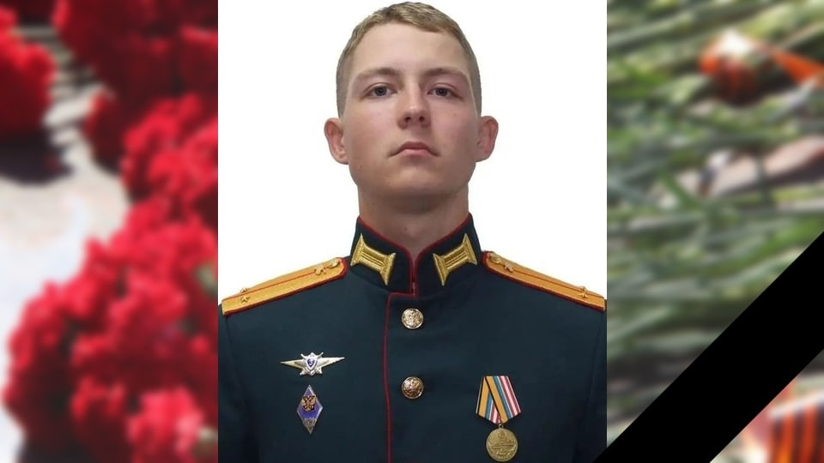

**РЫЧАГОВ АНТОН СЕРГЕЕВИЧ**

Наш земляк - кадровый военный Антон Сергеевич Рычагов был истинным патриотом страны. Он отдал свою жизнь, доблестно защищая безопасность России и её жителей, в том числе своих близких, отстаивая интересы Родины и государства.   
  
Родился Антон Рычагов третьего марта 1997 года в Петровске. Получив девятилетнее образование в школе №7 имени генерал-лейтенанта Л.В. Козлова, продолжил учёбу в школе №2 имени Героя Советского Союза П.С. Шамаева. Воспитывался в семье потомственных военных. Отец и мать с детства прививали сыну лучшие качества - чувство долга, чести и справедливости, любовь к Отечеству, уважение к старшим, способность защитить того, кто слабее.  
  
Антон осознанно выбрал профессию, связанную со службой в Вооружённых силах. Окончив школу, он поступил в Казанское высшее танковое командное ордена Жукова Краснознамённое училище и успешно закончил его. В спецоперации на территории Украины участвовал с первых дней, знал, что дома за него переживают и ждут возвращения, никогда не прятался за спины товарищей. За мужество и героизм, проявленные при выполнении воинского долга, был награждён медалью Суворова.

Командир танкового взвода старший лейтенант Антон Рычагов погиб 25 сентября 2022 года.